

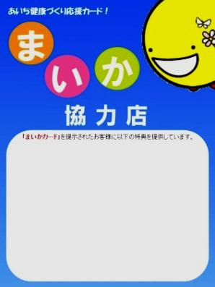

枠内を記入して、いきいき広場内 健康推進グループへ提出しよう！
このステッカーが目印！

まいかの使い方
たかはま健康チャレンジ事業は、愛知県との協働事業です。愛知県内の協力店で「まいか」を提示すると、さまざまな
サービスが受けられます。協力店やサービス内容は、愛知県のホームページをご覧ください。また、ＱＲコードからもご確認いただけます。

あいち健康マイレージ
検 索
発行日から１年間
有効期限

フリガナ |  |  | 男  ・  女 | 生年月日  大正・昭和・平成  年 月 日
氏 名 |  |  | 男  ・  女
住 所 | 〒
電話番号
健康診査を１年に１回受けていますか？ |  | はい ・ いいえ
健康維持のために何に気を付けていますか？ |  | 運動 ・ 食事 ・その他（ ）
この取組みにより、健康への意識・関心は高まりましたか？ |  |  |  |  | はい ・ いいえ

このステッカーが目印！

まいかの使い方
たかはま健康チャレンジ事業は、愛知県との協働事業です。愛知県内の協力店で「まいか」を提示すると、さまざまな
サービスが受けられます。協力店やサービス内容は、愛知県のホームページをご覧ください。また、ＱＲコードからもご確認いただけます。

あいち健康マイレージ
検 索
発行日から１年間
有効期限



（令和8年6月現在）
高浜市内の協力店舗一覧

①おとうふ市場 大まめ蔵
②マクドナルド高浜Ｔぽーと店
③岩月ふとん店 ④不二商会
⑤BePointふじ
⑥スクールショップ竹内
⑦美味良酒マルア
⑧メガネ・宝石・時計・補聴器のカワスミ
⑨時計・宝石・メガネ・補聴器の十字堂
⑩かど屋衣料服店 ⑪ヂパング車店
⑫ミツバトヤ ⑬Cocoizm ⑭青木堂
⑮ポカラ高浜店 インドネパール料理
⑯天狗堂高浜店 ⑰加美屋
⑱メガネ・宝石・時計・補聴器オザキ
⑲ES café ⑳麩屋銀
㉑noiカイロプラクティック
㉒生活雑貨 すぎひこ

㉓梅寿し ㉔石のなかい
㉕おかしや みづき
㉖惣作ダイニング欧華和里
㉗カフェガーデンP.o.ｔ
㉘ガレット＆カフェ Fairy House
㉙スポーツクラブアクトス
Will_G高浜Tぽーと
㉚杉浦自動車工業株式会社
㉛8 kitchen ㉜ＳＯＬＤＥＬＩ
㉝レストランomi
㉞肉つけ蕎麦 ななつぼ志
㉟スーパー銭湯 レッツ高浜
㊱自家製生パスタとパフェ
Pastorante OHANA
㊲東（とう）ちゃんのキッチンカー
㊳こがねや
㊴ohana
㊵えびせん家族 高浜店
㊶Beauty Salon Li’a.
㊷カフェかみや ㊸(有)神谷製麺
㊹サガミ高浜店
㊺新丸珈琲
㊻miracle power stone
Ｓａｋｕｒａ Ｓａｋｕ
㊼そら家
㊽らいどころ

高浜市内以外でも、愛知県内のたくさんの店舗で「まいか」が使えます。
ぜひご利用ください！協力店舗も募集中です！！


たかはま健康
チャレンジシート

「たかはま健康チャレンジ事業」は、健康づくりに取り組む皆さんを応援する制度です。自分で決めた「健康づくり目標」に取り組む、健（検）診を受ける、地域の活動やボランティアに参加することでポイントを貯めて、“健康”と“お得なカード”を手に入れましょう！

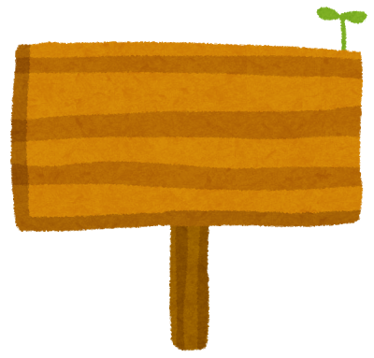
100ポイント貯めて
優待カード（まいか）と
参加賞(入浴優待券)を
もらおう！
② もらう
参加方法

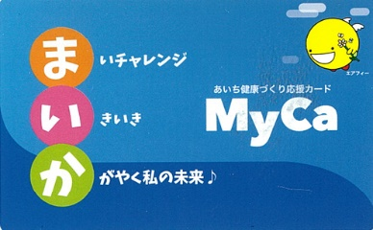

③ 使う
愛知県内の協力店で、
優待カード（まいか）や
参加賞(入浴優待券)を
使って特典を受けよう！
① 貯める
健康づくりをして
チャレンジシートに
ポイントを貯めよう！

参加対象 | １８歳以上（チャレンジ開始日時点・高校生を除く）の  高浜市内在住の方
チャレンジ期間 | 通年  ※シートの提出は、年度内１人１回までです
提出方法 | 窓口へ持参（平日９：００～１６：００）、郵送、メールのいずれかにて  シートを提出  ※窓口へ持参の方は、その場で「まいか」と参加賞をお渡しします  ※郵送またはメールで提出の方は、毎月２０日締めで、翌月から  １年間使える「まいか」と参加賞を郵送します
提出・問合せ先 | 高浜市いきいき広場２階 健康推進グループ  TEL ９５－９８７３ ／ メール kenko@city.takahama.lg.jp  郵送先 … 〒444-1334 高浜市春日町5-165 いきいき広場内  福祉部健康推進グループ 宛て

チャレンジ方法とポイントの貯め方

～の健康づくりに取り組んで、合計100ポイント貯めましょう！
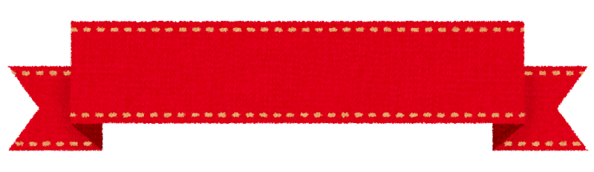
健康づくりにチャレンジ！


【チャレンジ目標を達成したら１ポイント！（１日１ポイントまで）】
①健康づくりのためのチャレンジ目標を立てましょう。
②チャレンジ目標を達成したら、達成した日付を下の表に書きましょう。
③達成した日数を数えて、小計の欄に獲得したポイント数を書きましょう。

・ラジオ体操をする ・ウォーキングを20分する
・禁煙する ・朝食を摂る
・体重を測定する ・毎食後歯磨きをする

目標例

目標を書こう！

私のチャレンジ目標は、『 』 です！
達成した日付を書こう！

～のポイントを計算しよう！
小計
ポイント
/ | / | / | / | / | / | / | / | / | / | 10ｐｔ
/ | / | / | / | / | / | / | / | / | / | 20ｐｔ
/ | / | / | / | / | / | / | / | / | / | 30ｐｔ
/ | / | / | / | / | / | / | / | / | / | 40ｐｔ
/ | / | / | / | / | / | / | / | / | / | 50ｐｔ
/ | / | / | / | / | / | / | / | / | / | 60ｐｔ
/ | / | / | / | / | / | / | / | / | / | 70ｐｔ
/ | / | / | / | / | / | / | / | / | / | 80ｐｔ
/ | / | / | / | / | / | / | / | / | / | 90ｐｔ
/ | / | / | / | / | / | / | / | / | / | 100ｐｔ
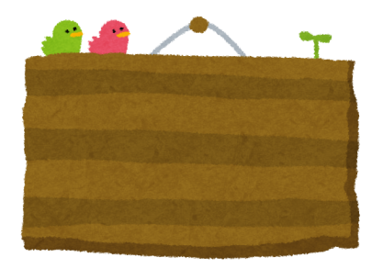
合計
ポイント

合計１００ポイント以上になったら、裏面を記入して
いきいき広場内 健康推進グループへ提出して
ください。
合計

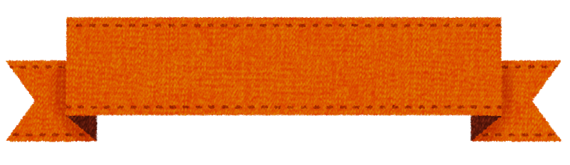
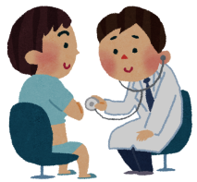
健（検）診を受けよう！

【健（検）診を受けたら１回につき５ポイント】
①受診した健（検）診の受診日を書きましょう。
②１回受診につき５ポイントを足して、小計の欄に獲得したポイント数を書きましょう。


※治療のための定期受診、検査は含みません。
受診日を書こう！

項 目 | 受診日 | ポイント
健康診査（定期健診、特定健診、人間ドックなど） | 年 月 日 | ５ｐｔ
がん検診 | 年 月 日 | ５ｐｔ
歯科健診 | 年 月 日 | ５ｐｔ
 | 年 月 日 | ５ｐｔ
 | 年 月 日 | ５ｐｔ
 | 年 月 日 | ５ｐｔ
小計
ポイント

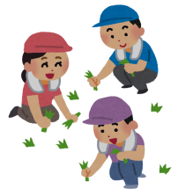


【活動参加１回につき５ポイント】
①地域の活動やボランティアに参加したら、内容と活動参加日を書きましょう。
②１回参加につき５ポイントを足して、小計の欄に獲得したポイント数を書きましょう。

地域の活動やボランティアに参加しよう！

・地域のゴミ拾い ・総合防災訓練

活動内容例

※いきいき健康マイレージ(福祉ボランティア活動)でポイント付与されている
活動は含みません。
活動内容と参加日を書こう！

内 容 | 活動参加日 | ポイント
 | 年 月 日 | ５ｐｔ
 | 年 月 日 | ５ｐｔ
 | 年 月 日 | ５ｐｔ
 | 年 月 日 | ５ｐｔ
 | 年 月 日 | ５ｐｔ
 | 年 月 日 | ５ｐｔ
小計
ポイント

